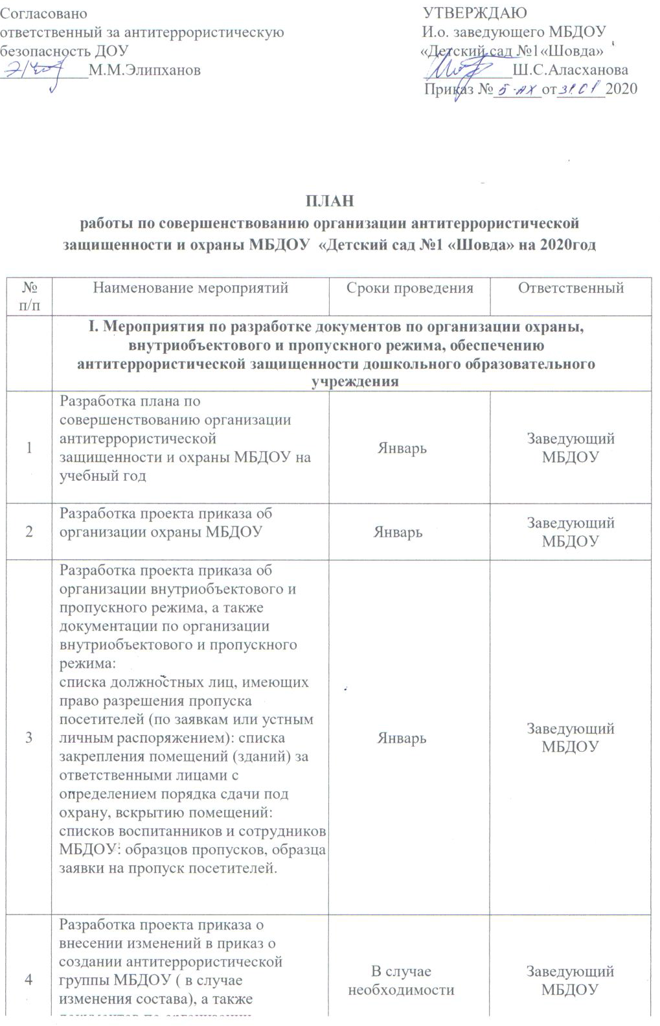

5 | Разработка проекта приказа о назначении комиссии по предупреждению и ликвидации ЧС и обеспечению пожарной безопасности, а также документов по организации работы комиссии:  положения о комиссии (в случае внесения изменений, дополнений);  функциональных обязанностей (в случае внесения изменений, дополнений);  плана работы на год. | Январь | Заведующий ДОУ
6 | Внесение изменений и дополнений в паспорт безопасности (антитеррористической защищенности) МБДОУ. | По мере необходимости | Заведующий ДОУ
7 | Подготовка проектов приказов руководителя ДОУ по усилению безопасности и АТЗ в период организации подготовки и проведения государственных праздников. | За неделю до праздника | Заведующий ДОУ
8 | Подготовка проектов приказов руководителя ДОУ по усилению охраны и пропускного режима, обеспечению безопасности в период проведения культурно-массовых мероприятий в ДОУ. | За неделю до проведения мероприятия | Заведующий ДОУ
9 | Уточнение плана охраны МБДОУ и обеспечения безопасности при проведении массовых мероприятий | За неделю до проведения мероприятия | Заведующий ДОУ
II. Мероприятия по обеспечению безопасности, антитеррористической защищенности образовательного учреждения
в ходе повседневной деятельности и при проведении праздников, культурно-массовых мероприятий

1 | Усиление охраны здания ДОУ и прилегающей территории в период проведения праздников, культурно-массовых мероприятий | В дни проведения  В дни проведения | Заведующий хозяйством, сторожа
2 | Усиление пропускного режима на период проведения праздников, культурно-массовых мероприятий. | В дни проведения | Заведующий хозяйством, сторожа
3 | Организация дежурства во взаимодействии с органами охраны правопорядка и сотрудниками на время проведения мероприятий. | В дни проведения | Заведующий хозяйством, сторожа
4 | Проверка эвакуационных выходов. | ежедневно | Заведующий хозяйством, сторожа
5 | Проверка ограждения территории, ворот, замков, состояния внешних дверей и их запоров, наличие ключей, состояние мест их хранения, состояние окон. | ежедневно | Заведующий хозяйством, сторожа
6 | Осмотры помещений и территории ДОУ с отметкой результатов в журнале. | ежедневно | Заведующий хозяйством, сторожа
7. | Организация и проведение проверок парковки автомобилей возле ДОУ. | ежедневно | Заведующий хозяйством, сторожа
8 | Проведение комиссионной проверки состояния безопасности и антитеррористической защищённости ДОУ с составлением акта проверки. | 2 раза в год | Заведующий хозяйством, сторожа
9 | Организация и проведение тренировки по действиям в случае ЧС | октябрь 201 6г.  апрель 2017г. | Заведующий ДОУ  Ответственный по АЗ
 | III. Обеспечение контроля состояния инженерно-технического оборудования, охранно-пожарных систем
1 | Контроль за исправностью работы систем АПС, КТС | ежедневно
2 | Организация обслуживания и ремонта действующего инженерно-технического оборудования, охранно-пожарных систем. | В течение года | Заведующий ДОУ
3 | Организация и проведение работ по ремонту наружного освещения. | В течение года | Заведующий ДОУ  Заведующий хозяйством

